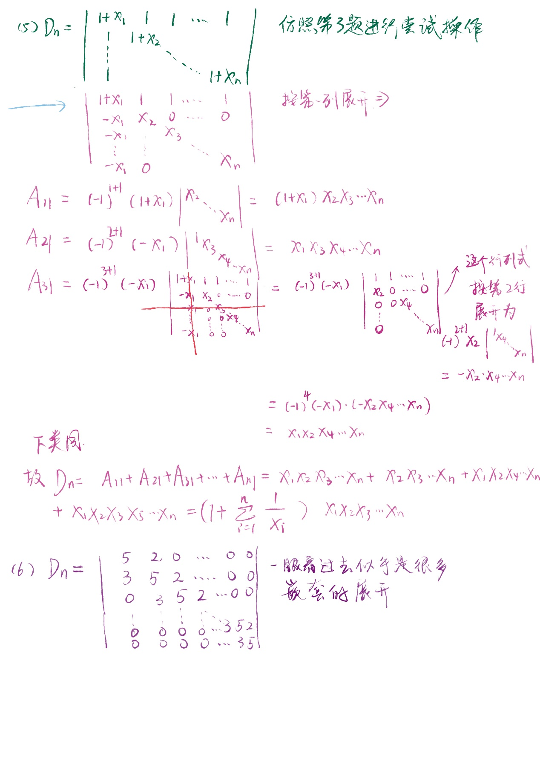

文本

